**CUESTIONARIO DE LA BUENA FORMA**

Una vez contestado el cuestionario, deberán enviarlo a través del foro de consultas para que sea recibido por la tutora del curso. Para ello, deberán ingresar a “Foros”.

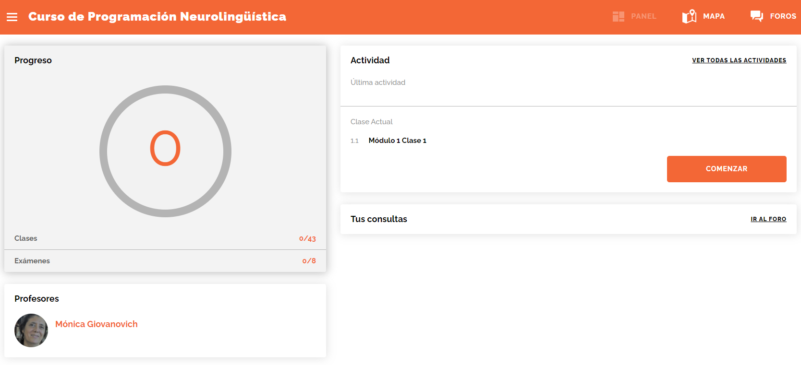

Y luego a “Consultas sobre contenidos”.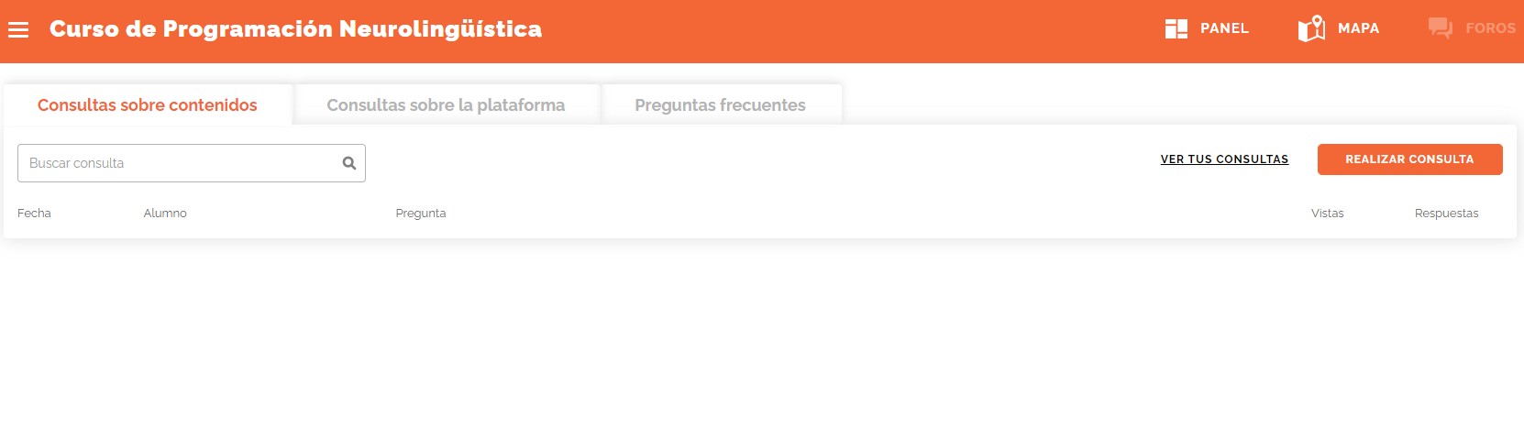

Una vez dentro del foro, deberán hacer clic en “Realizar consulta” y adjuntar el archivo haciendo clic en” ADJUNTAR ACRHIVO”

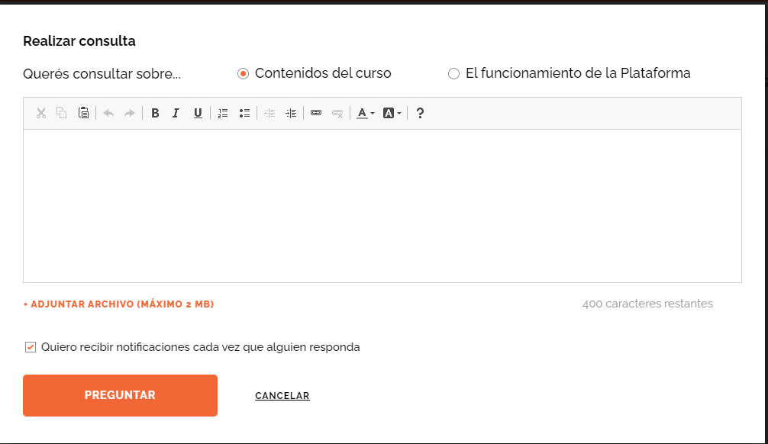

Y finalmente, hacer clic en “preguntar”

**PARA LOGRAR OBJETIVOS**

1. ¿Qué quieres lograr?

Quiero lograr independencia económica, geográfica, de tiempo, para poder concentrarme en seguir formándome, en compartir más con mi familia, en tener más momentos de esparcimiento.

1. ¿Depende de vos?

Sí, depende de mí ya que soy emprendedora.

1. ¿Cuál será el resultado al alcanzar el objetivo?

Poder trabajar con personas de diferentes partes sin que haya ninguna barrera, poder organizar mis tiempos sin que sea consumido por un montón de actividades que no me suman y en lo económico poder ver mejores resultados sería de mucha ayuda, ya que sentiría menos peso y más libertad.

Quiero seguir formándome para que mi marca personal se posicione y poder así tener una especie de “seguridad” y respaldo.

Y ni hablar de los momentos que puedo dedicar a mi familia sin sentir culpa porque no estoy trabajando.

1. ¿Cómo sabrás cuando lo hayas logrado?

Cuando deje de sentir culpa cuando me tomo algún tiempo para mi y mi familia.

Sentir que no estoy generando ingresos porque no estoy tomando turnos por andar pasando momentos de calidad con mi gente.

También sentiré que alcancé mis objetivos cuando pueda dedicar más tiempo a lo que me apasiona sin sentir que pierdo dinero.

1. ¿Qué verás, oirás y sentirás cuando hayas alcanzado tu objetivo?

Quizás menos mente, más enfoque, más libertad, menos peso y más tranquilidad. Será ahí cuando podría pasar a la próxima meta o al próximo objetivo.

1. ¿Cuándo, dónde y con quién quieres lograr tu objetivo? ¿Hay algún momento en que no lo desees?

Mi emprendimiento es unipersonal, por lo que depende enteramente de mí, per cuento con el apoyo incondicional de mi familia, por lo que quisiera que ellos me acompañen.

Lo deseo todo el tiempo, y si actualmente estoy acá es por que estoy dando pasos de bebé hacia el objetivo que quiero.

Quiero poner todo el foco en esto, porque de ello depende mi libertad financiera. Pero también para quitarme los pensamientos limitantes y de autosabotaje que por momentos ocupan todos mis pensamientos.

1. ¿De qué manera lograr este objetivo cambiará tu vida?

Ser libre financieramente, no sin trabajar obvio, va a lograr que pueda enfocarme en otros aspectos a mejorar en mi, o quizás ayudarme a seguir formándome para seguir creciendo.

En mi familia soy “el carro” que empuja, pero me gustaría subirme un ratito a mi y que me lleven…

1. ¿Con qué recursos cuentas para alcanzar el objetivo?

Tecnología, herramientas y con una pequeña suma para invertir en publicidades. También cuento con mi creatividad, mis ganas, mi empuje y con el conocimiento que poco a poco voy ganando mediante cursos, talleres y mentores.

1. ¿Qué necesitas para lograrlo?

Acción, valentía muchas veces, dejar de escuchar el “no podes”, necesito poner mi mente donde debe estar de manera positiva, para así alcanzar los objetivos que quiero alcanzar

1. ¿Qué te impide alcanzarlo?

Miedo, el miendo me impide alcanzarlo. Los “y si…”, los “pero…”

1. ¿Cómo sabrán los demás que alcanzaste tu objetivo?

Me verán más relajada, empleando meno de esa energía masculina del hacer continuo con muchísimo esfuerzo, pero sin lograr los resultados esperados.

Me verán escribiendo más.

1. ¿Cuál será el primer paso para lograr tu objetivo?

Lanzarme, dar el primer el paso, porque estoy pensando, analizando, queriendo que sea todo perfecto y eso me impide lanzarme, porque pienso que quizás no está del todo correcto, que faltan pulir detalles, que aún no es el momento.

1. ¿Cuáles serán los siguientes?

Encausarlo para que siga creciendo, para que se establezca, para que tenga un piso solido.

Crear contenido de valor, expandir, actuar en coherencia y concordancia con mis deseos y valores, continuidad y compromiso.